Mateřská škola Chomutov, příspěvková organizace, Jiráskova 4335, 430 03 Chomutov
Součást MŠ Písečná 5072, 430 03 Chomutov – prezentace výukových pomůcek

Název pomůcky: „Mozaika Pavacolor Poznávání barev“ - www.benjamin.cz
Co pomůcka rozvíjí: Poznávání barev a tvarů
Tato hra obsahuje různé tvary (čtverec, trojúhelník, kruh) v 6 barvách, které děti skládají na podložku podle předlohy
Obsah: 6 oboustranných předloh, 2 plastové položky, 54 plastových dílků ve 3 tvarech a 6 barvách.
Materiál: tvrzený karton.
Rozměry: předlohy 27 x 20 cm, podložka 27,4 x 21 cm.
Vhodné pro děti od 3 let. Pro 1 - 2 hráče
Foto pomůcky:
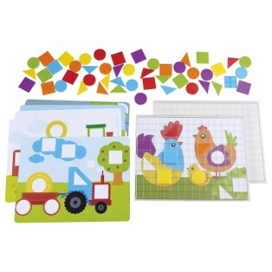
Název pomůcky: „Mechanics“ Magnetická stavebnice - www.benjamin.cz
Co pomůcka rozvíjí: manipulace s drobnými předměty, rozvoj jemné motoriky
Pohon kuliček zajišťuje „magnetický motor“ – vytlačuje je nahoru a zpět přes spoustu neuvěřitelných magnetických triků. Magnetismus a gravitace v dokonalém souladu
Vlastní doporučení: vhodný a zajímavý materiál, dostatečné množství, vhodné pro předškoláky
Kvalita zpracování: plast, kov
Foto pomůcky:
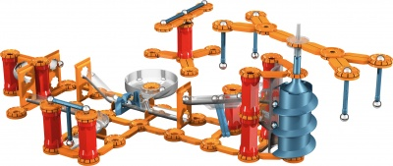

Název pomůcky: „Pyramida půlená“ - www.benjamin.cz
Co pomůcka rozvíjí: Zručnost, rozvoj jemné motoriky, vnímání zvuků
Vlastní doporučení:
Děti mohou vyzkoušet a zkoumat, chytit, prostrčit, zmáčknout nebo otočit, ohmatávat, vytvářet zvuky, schovávat a hledat. Pyramida pobaví, procvičí koordinaci rukou a očí, stejně jako jemnou motoriku. Tajemství pyramidy může odhalovat a zkoušet i více dětí najednou - společná hra podporuje vytváření sociálních vztahů.
Vhodná pro všechny věkové kategorie
Kvalita zpracování:
Zmenšená verze pyramidy zážitků, tvoří ji jedna stěna.
Na panelu jsou: otočná klika se zvonečky, otočná dřevěná klec s rolničkou, rýhy a důlky k procvičení hmatu, tři otočná dřevěná kolečka, kovový zvonek a funkční vypínač.
Foto pomůcky:
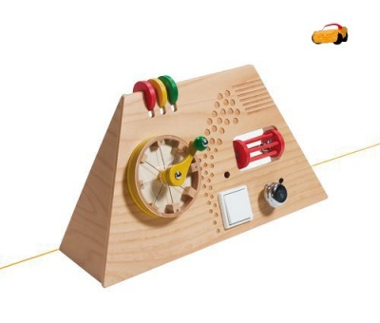

Název pomůcky: „Kuličková hra“ - www.benjamin.cz
Co pomůcka rozvíjí: Slovní zásobu, seznámení s profesí
Barevné kartičky se skládají na černobílou předlohu. Téma je z doktorského prostředí. Kvalita zpracování: Obsah: 1 hrací deska, 16 kartiček.
Materiál: dřevo.
Rozměry: 19 x 15 x 0,7 cm.
Vhodné pro děti od 3 let.
Foto pomůcky:
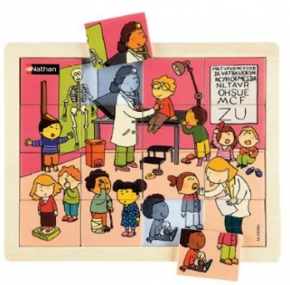

Název pomůcky: „Já a emoce“ - www.benjamin.cz
Co pomůcka rozvíjí: Rozvoj slovní zásoby, seznámení se s lidským tělem
Sada 4 ks krásných detailně zobrazených puzzle ukazujících dětem skutečné situace při návštěvě lékařů.
Vlastní doporučení: velice vhodná hra pro přiblížení dětem, jak se může druhý cítit, pro menší počet dětí, aby měly prostor pro sdělení, pro předškoláky – již se umí více vyjadřovat
Kvalita zpracování: Každé puzzle se skládá z 16 částí a ukládají se do lakovaného bukového rámu.
Foto pomůcky:
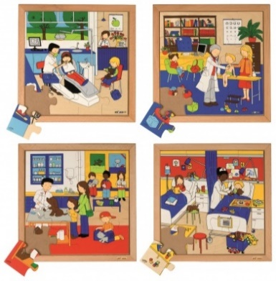

Název pomůcky: „Mandala“ - www.benjamin.cz
Co pomůcka rozvíjí: Rozvoj čtení a psaní
Mandala je název pro symboly, které lidé tvořili před mnoha lety a které jim měly pomoci najít vlastní podstatu. S našimi šablonami mohou děti vytvořit vlastní mandaly.
Kvalita zpracování: Do čtvercové plochy pískovničky, kterou vytvářejí dvě postranní lišty, vloží děti šablonu. Prstem nebo speciální tužkou pak přes šablonu vkreslují do písku symboly. Osobnost dítěte se naplno projeví, když začne kombinovat jednotlivé šablony - vznikají .
Tak krásné vzory, jejich efekt mohou děti ještě vylepšit různými doplňky, například mušlemi, kamínky, skleněnými kameny, vlnitým nebo barevným papírem a získají tím další kouzelné vzorce. Prací se šablonami si děti osvojují základní geometrické vzory, mandala pomáhá i při práci s postiženými dětmi a při různých druzích terapie.
Předpokladem pro využití všech šablon jsou dvě postranní lišty. Šablony jsou z přírodně lakované dřevovláknité desky, mají rozměry 50 x 50 cm. Postranní lišty jsou z modře lakovaného bukového dřeva, tužky jsou vyrobené ze dřeva a mají speciální gumovou špičku.
Materiál: lakovaná dřevovláknitá deska
Věková kategorie: Pro předškoláky
Foto pomůcky:
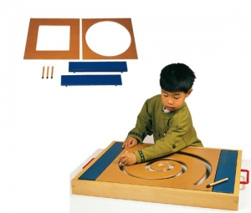

Název pomůcky: ,,Kuličková hra“ - www.benjamin.cz
Co pomůcka rozvíjí: Soutěživá společenská hra pro 2-4 hráčehra na rozvoj jemné motorik
Kvalita zpracování: Úkolem je různobarevné kuličky uložené v důlcích po obvodu odstavného rámu a ty pak šikovně uložit na větší, zavěšené kuličky.
Vyhrává ten, kdo přesune nejvíc kuliček, aniž mu vlastní vahou propadnou.
Obsah: základní rám s dvanácti jamkami na každé straně, základní koule s dvaceti pěti kuličkami (jsou upevněny šňůrkami a vytváří kuličkovou síť), 4 nabodávátka, 60 hracích kuliček ve čtyřech barvách červená, modrá, žlutá a zelená).
Materiál: tvrdé dřevo (buk).
Rozměry: základna 34 x 34 x 44 cm.
Vhodné pro děti od 4 let. Pro 2 - 4 hráče.
Materiál: lakovaná dřevovláknitá deska
Foto pomůcky:
